Исследовать устойчивость
- 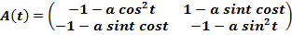
- 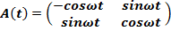
- 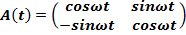
- Какие из функций нужно забраковать при подборе возможной функции Ляпунова и почему

